产品说明书
一、产品的展示
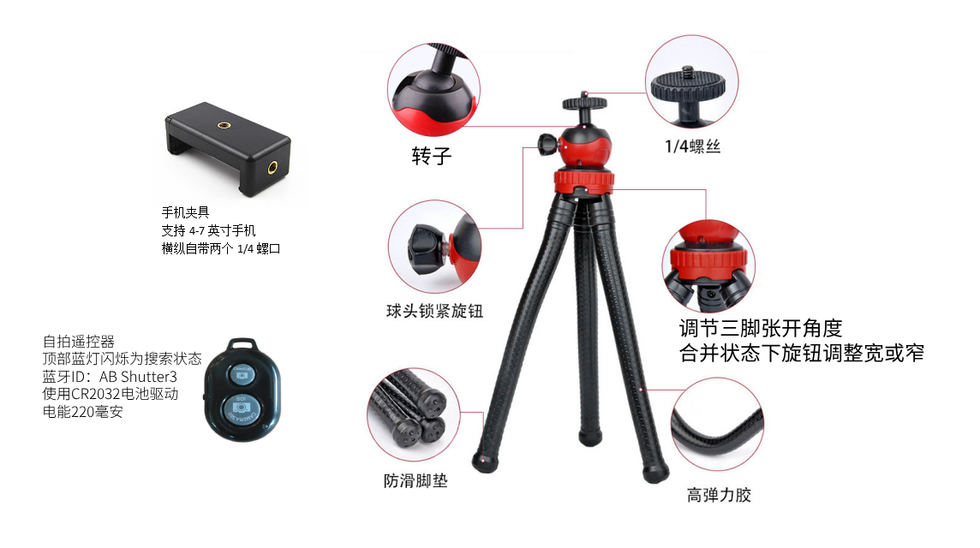
2.场景示范
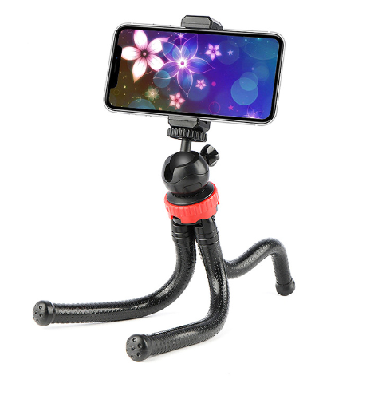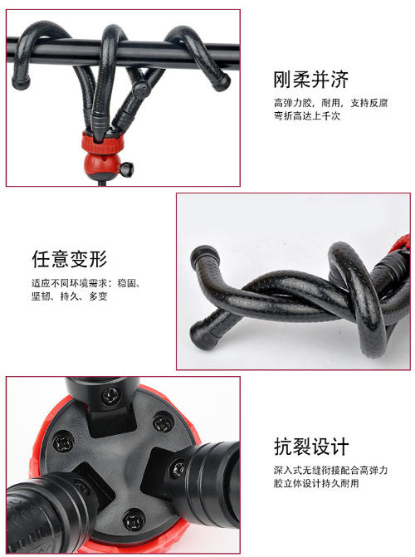
- 包装清单
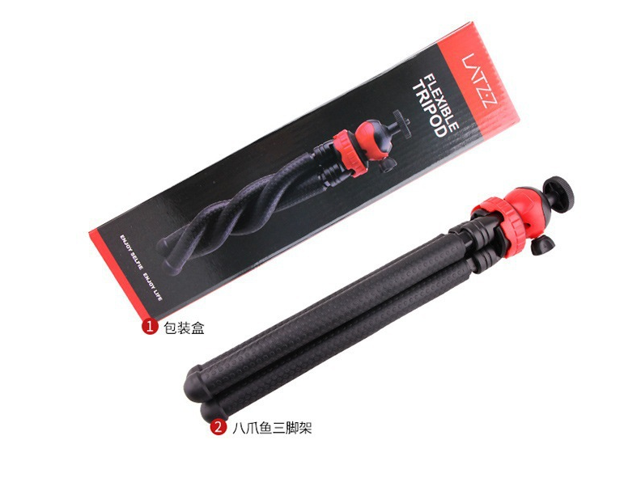
- 使用的说明
1.连接示范
产品使用说明：https://v.douyin.com/iSdF3VgX/
2.连接操作
拍摄手机夹取至手机夹具中后，夹取手机的夹具自身1/4接口旋钮到八爪鱼支架1/4螺攻口进行固定，在通过底部三脚软管支架固定好拍摄的角度
随后手机与遥控器进行蓝牙连接，连接名称：AB Shutter3 完成连接后按下拍照键即可完成自拍
- 产品的参数
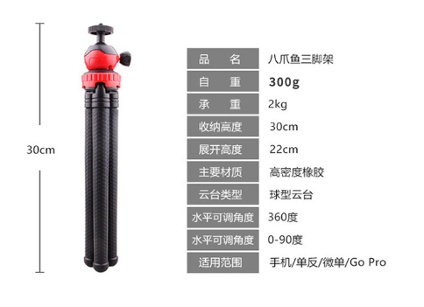
- 注意的事项
支架由高密度橡胶组成，请勿靠近火源
遥控器内置电磁为锂-二氧化锰电池，遗弃旧电池请放置到有害垃圾分类中
- 问题及解决
关于遥控器连接手机失败的个例问题解决方案
1.打开手机蓝牙,清除掉一部分已经配对过的设备
2.手机关机重启。
3.蓝牙遥控器关机重启。
4.重新打开手机蓝牙进行连接。
5.打开手机蓝牙，遥控器开机，手机界面搜索到AB Shutter3时，点击连接,界面显示“正在连接/配对”时连续快速按遥控器按键，即可正常连接。
6.只有第一次连接时需要激活，以后都是自动连接,正常使用。

关于安卓系统手机个别出现按遥控器为加音量/调焦距/或无反应的问题的解决方案。
1.打开相机进入拍照界面。
2.向左滑动或者找到相机设置
3.点击音量键功能。
4.将音量键功能设置为快门/倒计时快门(不要选缩放或者对焦)
5.个别手机相机设置路径不同,请自行查找

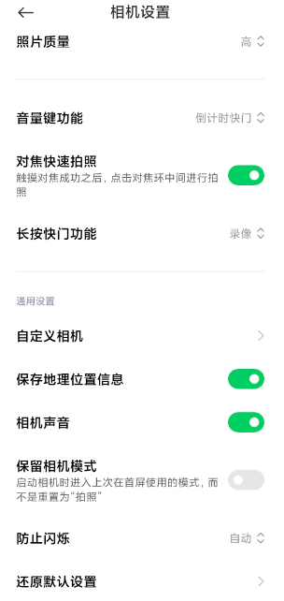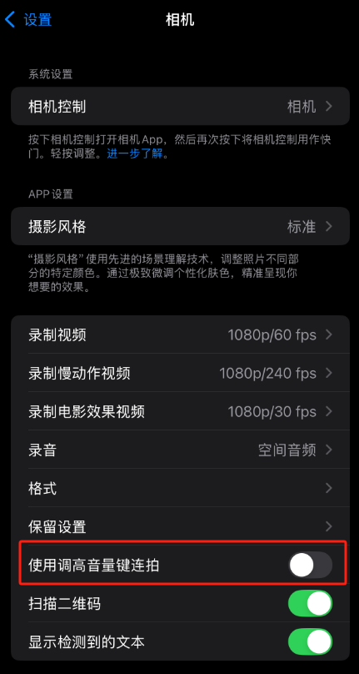
安卓相机设置 苹果相机设置

苹果设备需要在设置----相机中，打开调高音量键拍照开关

抖音或其他APP使用时，单击遥控器为调整音量，原理相同
需要在抖音中设置，将音量键设置为拍摄
